## 

línea horizontal



Actividad 2 UT 13 - Usuarios

Base de Datos

Jueves 11 de Abril de 2024

**─**

Hirahi Mejías Delgado

1 DAM-A

# EJERCICIOS A REALIZAR

**1. Crea los siguientes 5 usuarios en tu sistema.**

**- Luis**

**- Maria**

**- Jose**

**- Raquel (crear mediante consulta sql)**

**- Juan (crear mediante consulta sql)**

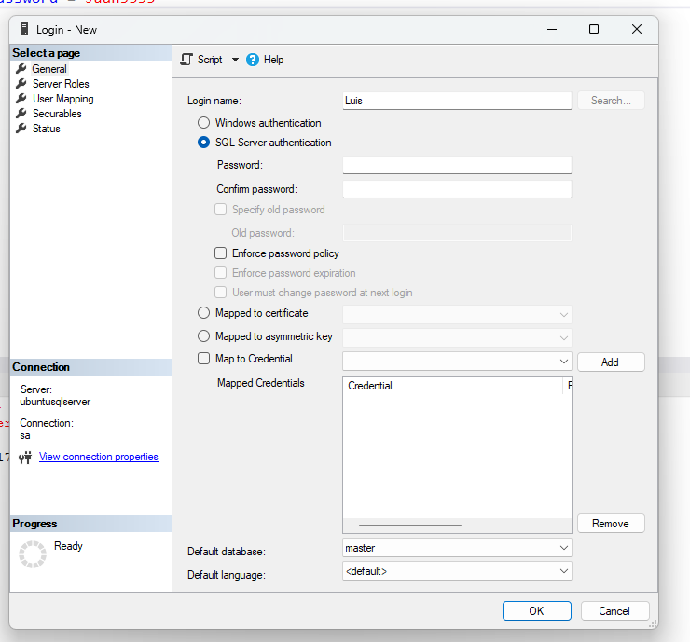

**create login Raquel with password ='Raquel33'**

**create login Juan with password ='Juan3333'**

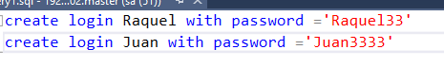

**2. Muestra el listado de logins mediante la consulta SQL correspondiente.**

select * from sys.sql_logins

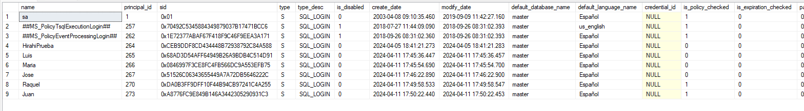

**3. Las bases de datos a las que debe tener acceso cada uno de estos usuarios son las**

**siguientes:**

**- Luis (Mundo y Paro)**

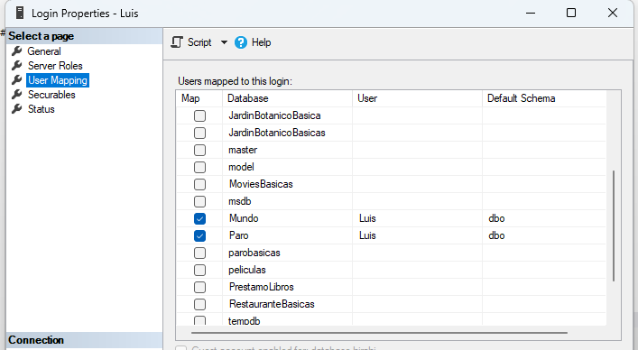

**- Maria (Paro y Videojuegos)**

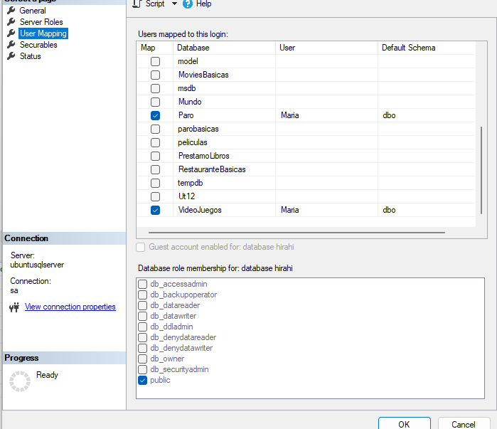

**- Jose (Videojuegos y EmpresasInformaticas)**

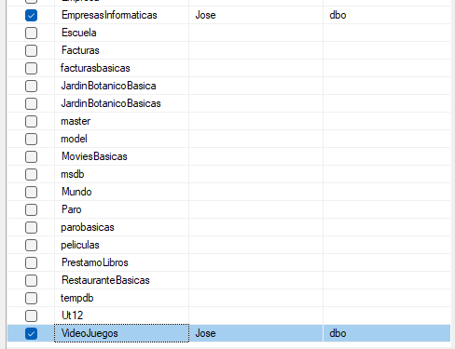

**- Raquel (Paro, Videojuegos y EmpresasInformaticas)**

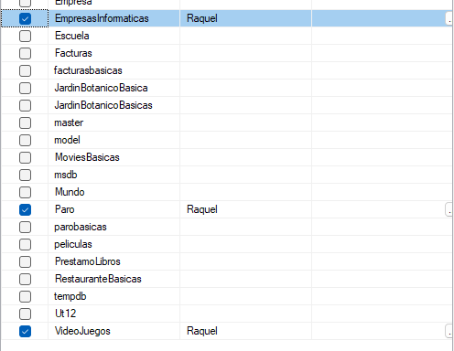

**- Juan (Mundo)**



**4. Comprueba que ningún usuario puede acceder a ninguna base de datos que no le haya sido asignada.**

**Luis:**

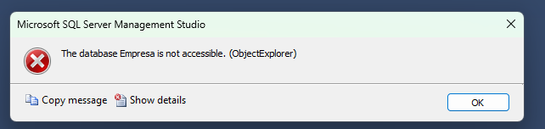

**María:**



**Jose:**



**Raquel:**



**Juan:**



**5. Estos son los permisos que cada uno de ellos deberá tener sobre dichas tablas:**

**- Luis (Lectura, actualización y borrado)**

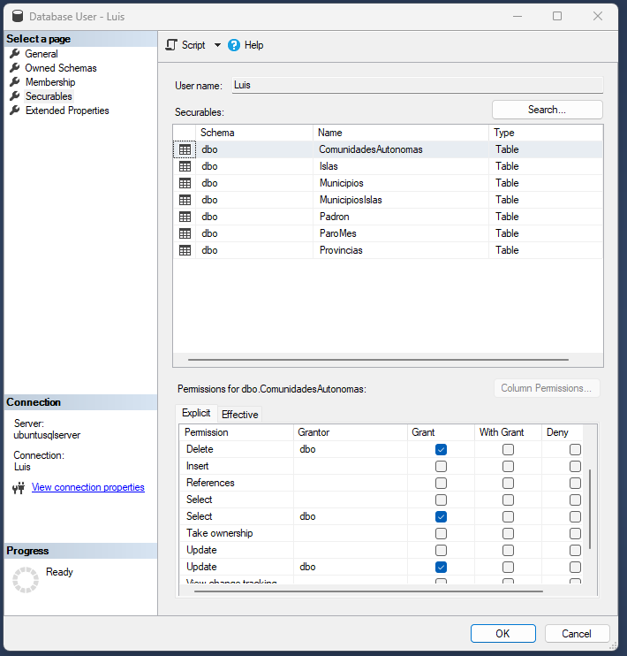

**- Maria (Lectura y actualización)**

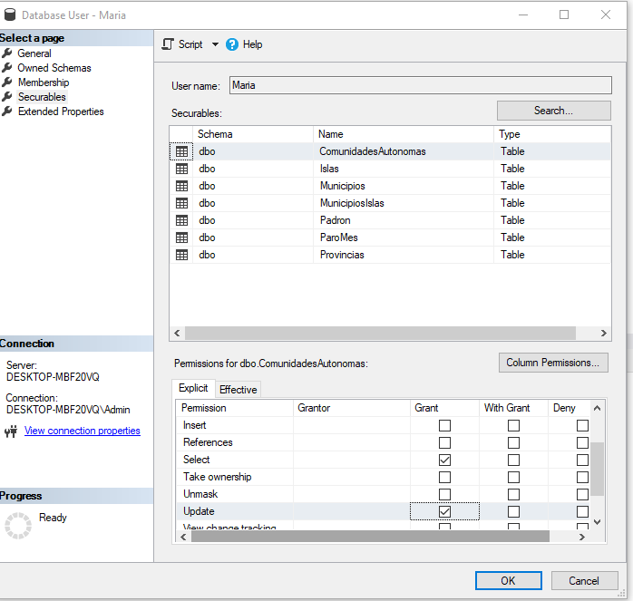

**- Jose (Solo lectura)**

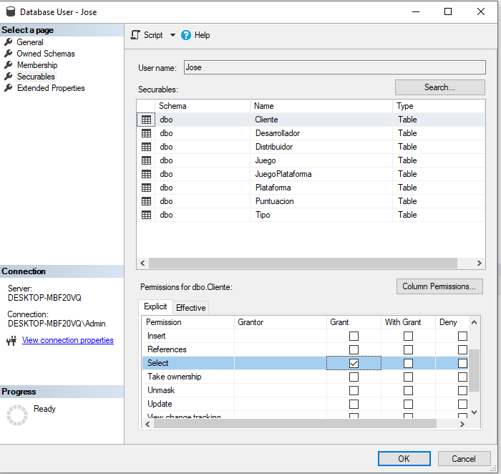

**- Raquel (Solo lectura)**

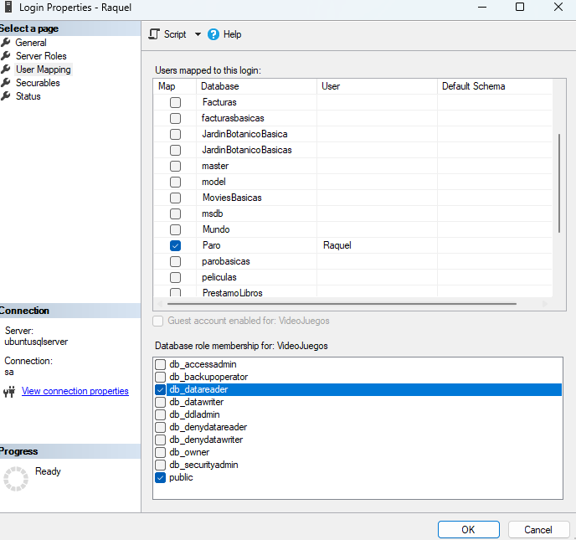

**- Juan (Lectura y actualización)**

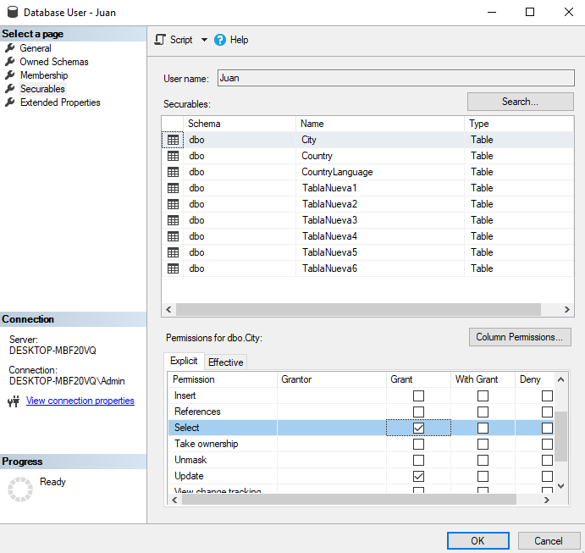

**6. Comprueba, con las operaciones pertinentes, que cada usuario puede hacer únicamente las operaciones que le han sido permitidas**

**Luis:**

**ALTER TABLE islas**

**ADD salario DECIMAL(10, 2);**

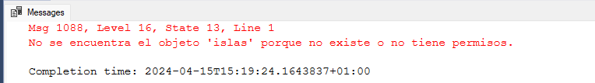

**Maria:**

**ALTER TABLE islas**

**ADD salario DECIMAL(10, 2);**



**Jose:**

**Delete Clientes**

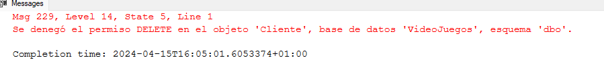

**Raquel:**

**Delete Padron**



**Juan:**

**ALTER TABLE city**

**ADD salario DECIMAL(10, 2);**



**7. Restringe los siguientes atributos para que no puedan ser consultados por los usuarios:**

**- Luis (En la BD Mundo no puede ver los atributos Capital de la tabla Country,**

**Percentage de la tabla CountryLanguage)**

–REVOKE SELECT (Capital) ON Country FROM Luis;

–REVOKE SELECT (percentage) ON CountryLanguage FROM Luis;

**- Maria (En la BD Videojuegos no puede ver los atributos Email y FechaNacimiento de**

**la tabla Cliente)**

–REVOKE SELECT (Email, FechaNacimiento) ON Cliente FROM Maria;

**- Jose (En la BD EmpresasInformaticas no puede ver los atributos Cantidad y**

**PrecioAplicado de la tabla FacturaComponente)**

–REVOKE SELECT (Cantidad, PrecioAplicado) ON FacturaComponente FROM Jose;

**- Raquel (En la BD Videojuegos no puede ver ningún atributo ID de ninguna tabla)**

REVOKE SELECT (ID) ON Cliente FROM Raquel;

REVOKE SELECT (IDDesarrollador) ON Desarrollador from Raquel;

REVOKE SELECT (IDdistribuidor) ON Distribuidor FROM Raquel;

REVOKE SELECT (IDjuego) ON Juego FROM Raquel;

REVOKE SELECT (IDplataforma) ON Plataforma FROM Raquel;

REVOKE SELECT (ID,idcliente,idjuegoplataforma) ON Puntuacion FROM Raquel;

REVOKE SELECT (IDtipo) ON Tipo FROM Raquel;

REVOKE SELECT (ID,idjuego,idplataforma,iddistribuidor,iddesarrollador) ON JuegoPlataforma FROM Raquel;

**- Juan (En la BD Mundo, de la tabla CountryLanguage solo puede ver el atributo**

**Language)**

REVOKE SELECT (CountryCode,IsOfficial,percentage) ON CountryLanguage FROM Juan;

**8. Comprueba mediante las cláusulas Select correspondientes, que el usuario solo puede realizar un Select que contenga los atributos que tiene permitidos.**

**Luis:**

-select Capital from Country



**Maria:**

select Email,FechaNacimiento from Cliente



**Jose:**

select Cantidad,PrecioAplicado from FacturaComponente



**Raquel:**

select IdJuego from Juego



**Juan:**

select CountryCode from CountryLanguage



**9. Mediante instrucción SQL, concede los siguientes permisos a los siguientes usuarios y comprueba que todo funciona correctamente.**

**- Jose : Permiso de consulta, actualización y borrado**

GRANT SELECT, UPDATE, DELETE ON FacturaComponente TO Jose;

Comprobaciòn de Permisos:

SELECT CodComponente,Cantidad FROM FacturaComponente;

UPDATE FacturaComponente SET Cantidad = 5 WHERE ID = 123;

DELETE FROM FacturaComponente WHERE ID = 456;

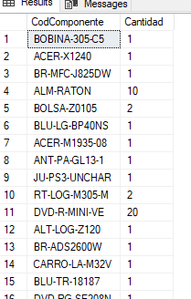

**- Raquel: Permiso de creación, inserción y consulta.**

GRANT INSERT, SELECT ON juego TO Raquel;

Comprobacion de permisos:

INSERT INTO juego VALUES ('38478904','Juego1', '5');

SELECT idjuego,Juego,idTipo FROM juego;

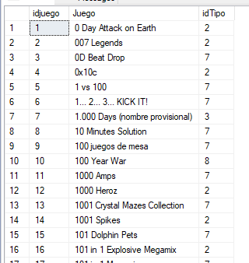

**10. Deniega mediante instrucción SQL los permisos otorgados en el ejercicio anterior y comprueba que los usuarios ya no disponen de dichos privilegios.**

**Jose:**

REVOKE SELECT, UPDATE, DELETE ON FacturaComponente FROM Jose;

select * From Facturacomponente

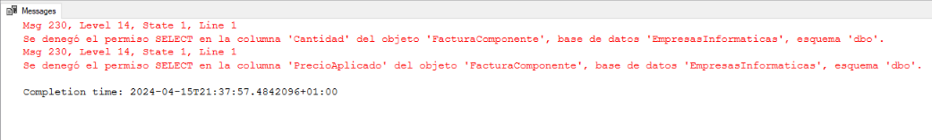

**Raquel:**

REVOKE INSERT, SELECT FROM Raquel;

select * from Juego

